الدليل الإرشادي
مؤشر نسبة استخدام الممكنات الرقمية 2021

مؤشر نسبة استخدام الممكنات الرقمية
  - وصف المؤشر
يوضح الجدول التالي نبذة عامة عن المؤشر بما يشمل التعريف ونطاق القياس ومكوناته الرئيسية وآلية احتساب نتيجة المؤشر على مستوى الجهة الحكومة.
بطاقة مؤشر نسبة استخدام الممكنات الرقمية
التعريف | يهدف هذا المؤشر إلى تمكين الجهات الاتحادية من إتمام عملية ربط الخدمات الحكومية وذلك عن طريق الممكنات الحكومية الرقمية و هي الأنظمة والبنية التحتية الحكومية الرقمية المشتركة في الحكومة الاتحادية والتي تم تطويرها بهدف تسهيل الربط والتحول الرقمي في الدولة، والتي تدار من قبل الحكومة الرقمية في الدولة
النطاق والاستخدام | يشمل المؤشر كافة الممكنات الحكومية الرقمية المعنية بتمكين الجهات الاتحادية لتطوير الخدمات الحكومية الاستباقية والرقمية،حيث يجب على الجهة الاتحادية عدم استخدام أو تطبيق أي نظام آخر يتعارض مع أي من هذه الممكنات للحصول على خدماتها الرقمية.كما هو مشار إلية في "سياسة المتعامل الرقمي والخدمة الحكومية الرقمية"
معادلة الاحتساب | يتم حساب نتيجة المؤشر على مستوى الجهة كالتالي:  سيتم تقييم كل جهة اتحادية عطفاً على مدى تبنيها والتزامها بتطبيق وتوفير مستلزمات والأدلة الثبوتية لمراحل كل ممكن حسب خطة العمل المعتمدة بنسبة انجاز محددة  سيتم احتساب نتيجة المؤشر حسب استجابة ونسبة انجاز الجهة الحكومية للمشروع = (المحقق / المستهدف)  متوسط (نسب انجاز الجهة الحكومية لكافة المشاريع)  يتم حساب نتيجة المؤشر على مستوى الحكومة كالتالي:  مجموع نسب التزام كافة الجهات الاتحادية بمعايير مؤشر تكامل الخدمات االرقمية وتقسيمها على عدد الجهات الحكومية الاتحادية
مكونات المؤشر | يشمل المؤشر كافة الممكنات الحكومية الرقمية التي تدار من قبل الحكومة الرقمية (الجهة الممكنة) في الدولة ضمن المحاور الثلاث التالية:  1. البنية التحتية:  - الشبكة الاتحادية FedNet  2. الخدمات الآمنه:  - الهوية الرقمية UAE Pass  - خاصية المصادقة الرقمية Authentication  - خاصية التوقيع الرقمي Digital Signature  - خاصية الختم الرقمي eSeal  3. ربط الخدمات:  - الرابط الحكومي للخدمات GSB  - منصة الثقة الرقمية Digital Trust Platform  - نظام إدارة علاقات العملاء الوطني National CRM  - معايير البيانات الذكية الوطنية National Smart Data Standards  ويندرج ضمن هذه عدد من المعايير الفرعية للتقييم.

مبادرة الشبكة الاتحادية ( FedNet )

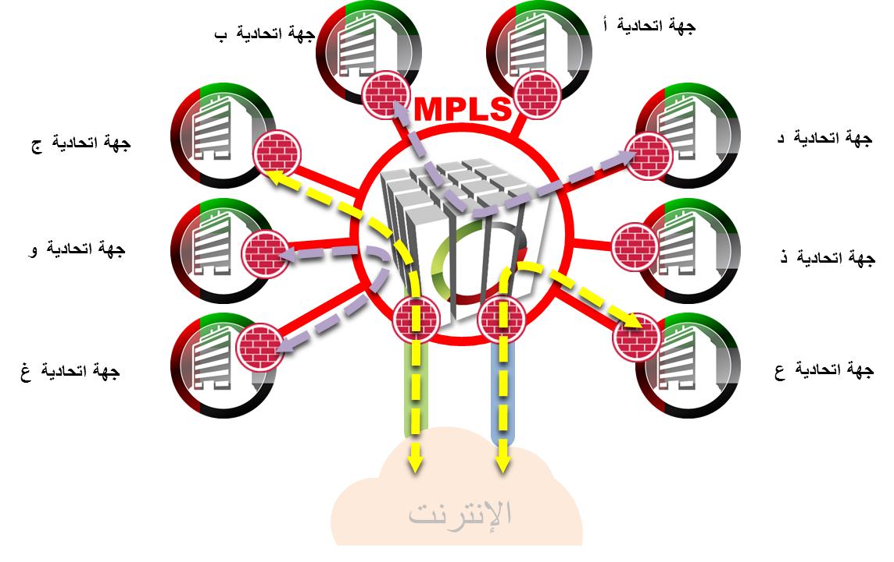

نبذه عامة عن المبادرة:
تعني هذه المبادرة بتوفير بنية تحتية واحدة مركزية مشتركة وآمنة للشبكات الإلكترونية ومركز بيانات للحكومة الاتحادية من خلال وجود جهة مركزية تنظم الربط الشبكي، حيث تعد الشبكة الاتحادية بمثابة:
- المنصة الأساسية لتطوير الحكومة الذكية
- ضرورة تقنية للتكامل على مستوى الخدمات

خدمات الشبكة الاتحادية التي سيتم تقييمها ضمن مؤشر تكامل الخدمات الإلكترونية/الذكية:
- خدمة الانترنت الآمن
توفر شبكة الحكومة الاتحادية خدمة الإنترنت الآمن المشترك لكافة الجهات الحكومية عبر مزودي خدمة الانترنت في الدولة.
- خدمة تفعيل خدمة حكومية على الشبكة الاتحادية G2G
تقوم شبكة الحكومة الاتحادية بتفعيل الخدمات بين الجهات الحكومية وذلك عن طريق توفير اتصال مباشر بينهم مع توفير كافة نظم الامن والحماية.
- خدمة البنية التحتية السحابية
توفر شبكة الحكومة الاتحادية بنية تحتية افتراضيه آمنة حيث تكون للجهة السيطرة التامة على بيئتها المستقلة
- خدمة النسخ الاحتياطي
توفر شبكة الحكومة الاتحادية خدمة النسخ الاحتياطي للجهات الحكومية، مما يساهم في تبسيط وتحسين عمليات النسخ الاحتياطي والاستعادة لدى الجهات.

الإدارات المعنية بالمبادرة:
- إدارة تقنية المعلومات في الجهة الاتحادية

المعايير المعتمدة لــ (مبادرة الشبكة الاتحادية FedNet)
يوضح الجدول التالي المعايير المعتمدة لمؤشر نسبة استخدام الممكنات الرقمية للعام 2021 – مبادرة الشبكة الاتحادية ( FedNet ) مع الخيارات المتوفرة لكل معيار والتي سيتم الاستناد عليها خلال عملية التقييم لهذا المؤشر لعام 2021، مع ضرورة توضيح النقاط التالية:
مؤشر نسبة استخدام الممكنات الرقمية
مبادرة الشبكة الاتحادية ( FedNet )
المعيار |  | الخيارات
مدى تفعيل الجهات الاتحادية لخدمات المبادرة-1-Utilization
1.1 | تفعيل خدمة الانترنت عالي الأداء | - نعم  - نعم ( جزئي)  - لا  - لا ينطبق
1.2 | تفعيل خدمة حكومية على الشبكة الاتحادية G2G | - نعم  - نعم ( جزئي)  - لا  - لا ينطبق
1.3 | تفعيل خدمة البنية التحتية السحابية (تخضع لرسوم)  ملاحظة هامة:  - خدمات البنية التحتية السحابية تقدم عن طريق مشغلي الاتصالات في الدولة بأسعار تنافسية مقارنة بأسعار المشغلين الاعتيادية وكذلك بمستويات خدمة أعلى.  - يتعين على الجهة التقدم بطلب تفعيل بيئة تجريبية (بدون رسوم) إذا لم يكن لديها طلب مسبق، وذلك عن طريق التواصل مع فريق الشبكة الاتحادية. | - نعم  - نعم (جزئي)  - لا  - لا ينطبق
1.4 | تفعيل خدمة النسخ الاحتياطي (تخضع لرسوم)  ملاحظة هامة:  - خدمة النسخ الاحتياطي تقدم عن طريق مشغلي الاتصالات في الدولة بأسعار تنافسية مقارنة بأسعار المشغلين الاعتيادية وكذلك بمستويات خدمة أعلى.  - يتعين على الجهة التقدم بطلب تفعيل بيئة تجريبية (بدون رسوم) إذا لم يكن لديها طلب مسبق، وذلك عن طريق التواصل مع فريق الشبكة الاتحادية. | - نعم  - نعم ( جزئي)  - لا  - لا ينطبق

تفاصيل المعايير لمبادرة الشبكة الاتحادية ( FedNet )
يوضح الجدول التالي التوصيات الخاصة للجهات الاتحادية لتطبيق ما يلزم للحصول على الدرجة النهائية في كل معيار

الأدلة الارشادية (التوصيات)
لمؤشر تكامل الخدمات الرقمية للعام 2021- مبادرة الشبكة الاتحادية ( FEDnet )
مدى تفعيل الجهات الاتحادية لخدمات المبادرة-1-Utilization
1.1 : تفعيل خدمة الانترنت عالي الأداء
تُوفر خدمة الإنترنت عالي الأداء سعة مرنة لربط خدمات الجهات الحكومية بالإنترنت.  - يتم قياس استفادة الجهة من خدمة الإنترنت عالي الأداء والمستهلكة من خلال:  - الربط الشبكي  - البنية التحتية السحابية | على الجهة توفير الادلة التالية:  - توفير تقرير يوضح نسبة الاستخدام من قبل فريق عمليات الشبكة الاتحادية أو الجهة الحكومية.  - توضيح تفاصيل خطوط الانترنت المستخدمة لدى الجهة الحكومية من مزودي الخدمة وذلك بتعبئة استبيان Internet Services.
1.2: تفعيل خدمة حكومية على الشبكة الاتحادية G2G
يتم قياس مدى تفعيل خدمة حكومية على الشبكة الاتحادية G2G من خلال:  - استخدام خدمة "تفعيل خدمة حكومية" المقدمة من الشبكة الاتحادية للربط مع جهة أخرى من ضمن قائمة جهات الشبكة لغرض تبادل البيانات. | على الجهة توفير الادلة التالية:  على الجهة تعبئة استبيان G2G Services بكافة الخدمات المتوفرة لدى الجهة سواءً كانت عن طريق الشبكة الاتحادية أم لا.
1.3: تفعيل خدمة البنية التحتية السحابية (تخضع لرسوم)
خدمات البنية التحتية السحابية تقدم عن طريق مشغلي الاتصالات فالدولة بأسعار تنافسية مقارنة بأسعار المشغلين الاعتيادية وكذلك بمستويات خدمة أعلى. يتعين على الجهة التقدم بطلب تفعيل بيئة تجريبية (بدون رسوم) إذا لم يكن لديها طلب مسبق، وذلك عن طريق التواصل مع فريق الشبكة الاتحادية.  يتم قياس مدى الاستفادة من خدمة البنية التحتية السحابية من خلال:  - نقل خدمات رئيسية إلى البنية التحتية السحابية للشبكة الاتحادية  - تقرير يوضح نسبة الاستخدام | على الجهة توفير الادلة التالية:  - توفير تقرير يوضح نسبة الاستخدام من قبل فريق عمليات الشبكة الاتحادية أو الجهة الحكومية.  - تعبئة استبيان Infrastructure as a Service
1.4: تفعيل خدمة النسخ الاحتياطي (تخضع لرسوم)
خدمة النسخ الاحتياطي تقدم عن طريق مشغلي الاتصالات فالدولة بأسعار تنافسية مقارنة بأسعار المشغلين الاعتيادية وكذلك بمستويات خدمة أعلى. يتعين على الجهة التقدم بطلب تفعيل بيئة تجريبية (بدون رسوم) إذا لم يكن لديها طلب مسبق، وذلك عن طريق التواصل مع فريق الشبكة الاتحادية.  يتم قياس مدى تفعيل خدمة النسخ الاحتياطي من خلال:  - تقرير يوضح نسبة الاستخدام | على الجهة توفير الادلة التالية:  - توفير تقرير يوضح نسبة الاستخدام من قبل فريق عمليات الشبكة الاتحادية أو الجهة الحكومية.

ملاحظة هامة: تسليم الأدلة حسب المعايير جزء لا يتجزأ من تقييم أداء الجهة وللحصول على درجة المعيار

خدمة الهوية الرقمية

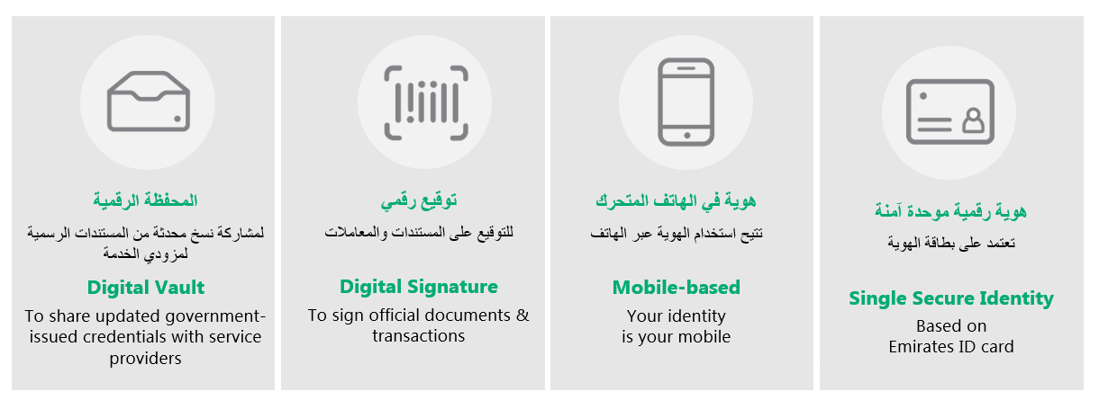
نبذه عامة عن الهوية الرقمية (UAE PASS):

أطلقت 'الهوية الرقمية' خلال أسبوع جيتكس للتقنية في العام 2018، كمبادرة مشتركة بين هيئة تنظيم الاتصالات وهيئة أبوظبي الرقمية ودبي الذكية وتحصل 'الهوية الرقمية' على دعم شركاء استراتيجيين رئيسيين بما في ذلك الهيئة الاتحادية للهوية والجنسية ومركز دبي للأمن الإلكتروني والسلطات الرقمية في الإمارات السبع، لتوفير حل موحد للهوية الرقمية لكافة مزودي الخدمات، مع الحفاظ على درجة عالية من السرية وسهولة الاستخدام. تعتبر الهوية الرقمية ركيزة أساسية تساهم في تمكين العديد من مبادرات التحول الرقمي وتحقيق مستهدفات رؤية الإمارات 2021، ومؤية الإمارات 2071، والتنمية المستدامة.
تعتمد الهوية الرقمية (UAE PASS) على خدمات الشهادات الرقمية من الهيئة الاتحادية للهوية والجنسية وتقدم خدمات المصادقة عن طريق الهاتف الذكي وخدمات التوقيع الرقمي والختم الرقمي، وتبادل المستندات الرقمية للقطاع الخاص.

الإدارات المعنية بالمبادرة:
- إدارة تقنية المعلومات بالجهة الاتحادية
- إدارة الخدمات الالكترونية/ الذكية
- إدارة الشؤون القانونية
- إدارة الاتصال المؤسسي
- إدارة سعادة المتعاملين
- مركز الاتصال

المعايير المعتمدة لمبادرة الهوية الرقمية
يوضح الجدول التالي المعايير المعتمدة للهوية الرقمية 2021– مع الخيارات المتوفرة لكل محور والتي سيتم الاستناد عليها خلال عملية التقييم لهذا للعام 2021

مؤشر تكامل الخدمات الرقمية
الهوية الرقمية
المعيار |  | الخيارات
ربط الجهات الاتحادية بالمبادرة -1-Integration and testing
1.1 | ربط الموقع الالكتروني للخدمات والتطبيق الذكي للخدمات للجهة مع الهوية الرقمية | - تم ربط الموقع الالكتروني والتطبيق الذكي  - تم ربط الموقع الالكتروني فقط أو التطبيق الذكي فقط  - لم يتم انجاز الربط  - لا ينطبق
1.2 | مدى التزام الجهة الاتحادية بالدليل الارشادي لـ (حساب الشركات على الهوية الرقمية) | - تم الالتزام كلياً  - تم الالتزام جزئياٌ  - لم يتم الالتزام  - لا ينطبق
1.3 | تحديد جميع الخدمات الرقمية أساسا أو القابلة للرقمنة والتي تتطلب التوقيع الرقمي والختم الرقمي | - تم الالتزام كلياً  - تم الالتزام جزئياٌ  - لم يتم الالتزام  - لا ينطبق
1.4 | ربط خدمة التوقيع التي تم تحديدها في 1.3 بخاصية التوقيع الرقمي و/أو الختم الرقمي التي يوفرها نظام الهوية الرقمية | - تم استخدام التوقيع الرقمي والختم الرقمي في خدمة واحدة أو أكثر  - تم استخدام التوقيع الرقمي فقط أو الختم الرقمي فقط  - لم يتم استخدام أي من التوقيع الرقمي والختم الرقمي  - لا ينطبق
1.5 | تسليم تقرير يوضح نسبة استخدام الخدمة بخاصية التوقيع الرقمي او الختم الرقمي التي تم ربطها في 1.4 مع وضع خطة لرفع نسب الاستخدام | - تم التسليم التقرير والخطة  - لم يتم التسليم  - لا ينطبق
1.6 | مدى التزام الجهة الاتحادية التزام الجهة بتطبيق المواد التالية في سياسة المتعامل الرقمي 6.4.6.1 و 6.4.6.2 و 6.4.7.1 و 6.4.7.2 و 6.5.1 و 6.5.2 | - تم الالتزام كلياً  - تم الالتزام جزئياٌ  - لم يتم الالتزام  - لا ينطبق
تجربة المستخدم-2-User Experience
2.1 | مدى التزام الجهة الاتحادية بالتحديث المستمر لبيانات المتعامل القادم من الهوية الرقمية:  1 - التقليص من الخانات الموجودة في نماذج طلب الخدمة الإلكترونية، وذلك بالاستعانة بالمعلومات التي توفرها الخدمة (الاسم، رقم الهاتف، البريد الالكتروني، رقم الهوية)  2- مدى التزام الجهة الاتحادية بتحديث ملف المستخدم في الجهة وعدم السماح للمستخدم بتغيير البيانات الأساسية (مثال: الاسم، رقم الهاتف، البريد الالكتروني، رقم الهوية)  3 - قراءة بيانات المتعامل في كل مرة يقوم بتسجيل الدخول (الاسم، رقم الهاتف، البريد الالكتروني، رقم الهوية) | - استخدام جميع خدمات بيانات المتعاملين  - استخدام بعض بيانات المتعاملين  - استخدام خدمة واحده لبيانات المتعاملين  - ليس هناك استخدام لبيانات المتعاملين  - لا ينطبق
2.2 | مدى التزام الجهة الاتحادية بالاستمرار في تطبيق معايير الربط التقنية والوظيفية للهوية الرقمية خلال الفترة التشغيلية للربط | - تم الالتزام كلياً  - تم الالتزام جزئياٌ  - لم يتم الالتزام  - لا ينطبق
مدى تفعيل الجهات الاتحادية لخدمات المبادرة-3-Utilization
3.1 | مدى التزام الجهة الاتحادية بتسجيل 100% من موظفي الجهة في خدمة الهوية الرقمية (UAE PASS) | - تم الالتزام كلياً  - تم الالتزام جزئياٌ  - لم يتم الالتزام  - لا ينطبق
3.2 | مدى التزام الجهة الاتحادية بتسجيل 80% من مستخدمي الخدمات الرقمية للجهة الحكومية في خدمة الهوية الرقمية (UAE PASS) | - تم الالتزام كلياً  - تم الالتزام جزئياٌ  - لم يتم الالتزام  - لا ينطبق
3.3 | مدى التزام الجهة بالترويج لاستخدامات الهوية الرقمية (التصديق الرقمي، التوقيع الرقمي، الختم الرقمي) لضمان الاستخدام الأمثل. | - تم الالتزام كلياً  - تم الالتزام جزئياٌ  - لم يتم الالتزام  - لا ينطبق

تفاصيل المعايير لمبادرة الهوية الرقمية UAE PASS
يوضح الجدول التالي التوصيات الخاصة للجهات الاتحادية لتطبيق ما يلزم للحصول على الدرجة النهائية في كل معيار

الأدلة الارشادية (التوصيات)
لمؤشر نسبة استخدام الممكنات الرقمية للعام 2021 – الهوية الرقمية
ربط الجهات الاتحادية بالمبادرة -1-Integration and testing
1.1 | ربط الموقع الالكتروني للخدمات والتطبيق الذكي للخدمات للجهة مع الهوية الرقمية.
الربط بنظام الهوية الرقمية بالشكل الصحيح، يجب على الجهة اختيار الموقع الرئيسي للخدمات الالكترونية والتطبيق الرئيسي للخدمات الذكية وربطها بخاصية الدخول بالهوية الرقمية (UAE PASS). كما ويجب على الخدمة أن تكون من الخدمات الأكثر شيوعا من ناحية أعداد المستخدمين والمعاملات والأثر المحتمل.

يجب على الجهة الالتزام بالنقاط التالية:
- الالتزام بالخطوات التقنية للربط كما هو مذكور في الدليل التقني toolkit Technical
- يقوم الفريق المرشح بإعلام فريق الدعم في الخدمة في حال وجود أية عقبات أو مشاكل تقنية تواجهه خلال عملية الربط في البيئة التجريبية
- على الجهة الحكومية الالتزام بكل سيناريوهات اختبار الوظائف المذكور في الدليل الارشادي للربط لاجتياز مرحلة اختبار الربط في البيئة التجريبية وخلال الفترة المتفقة عليه
- على الجهة الالتزام بالمعايير الأمنية المذكورة في الدليل الارشادي كحد أدنى
- إطلاق الربط وتوقيع (مذكرة التفاهم التي تحتوي على اتفاقية مستوى الخدمة)
- المراجعة الدورية للربط مع الهوية الرقمية للتأكد من ان الربط قائم ويعمل بالشكل المناسب

الأثبات المطلوب:
- ربط الموقع الرئيسي للخدمات الالكترونية والتطبيق الرئيسي للخدمات الذكية
- تجاوز اختبار الوظائف Assessment
- تقرير يوضح أن عملية الدخول بالهوية الرقمية سلسة ولا تواجه أية مشاكل تقنية (فيديو يثبت بان خدمة الدخول بالهوية الرقمية تعمل على الموقع الالكتروني والتطبيق الذكي بدون مشاكل تقنية).
1.2 | مدى التزام الجهة الاتحادية بالدليل الارشادي لـ (حساب الشركات على الهوية الرقمية)
السماح للشركات باستخدام الهوية الرقمية وفتح حسابات يتم ادارتها باستخدام أدوات التخويل Authorization من خلال النظام الخاص بالجهة الحكومية (يرجى الاطلاع على الدليل الإرشادي لحساب الشركات على الهوية الرقمية)

الأثبات المطلوب:
- استلام ترشيح الفريق
- استلام الخطة الزمنية لتعيل آلية دخول الشركات باستخدام الهوية الرقمية
- استلام use case الذي يوضح ربط الحسابات واستخدام أدوات التخويل
اطلاق خاصية دخول الشركات خلال 2021 (علامة إضافية)
1.3 | تحديد جميع الخدمات الرقمية أساسا أو القابلة للرقمنة والتي تتطلب التوقيع الرقمي والختم الرقمي
تحديد الخدمات في الجهة الحكومية التي تتطلب خاصية التوقيع الرقمي و/ أو الختم الرقمي

الأثبات المطلوب:
- قائمة بالخدمات التي تستخدم حاليا التوقيع اليدوي و/ أو الختم الحبري
- قائمة بالخدمات التي ينطبق عليها التوقيع الرقمي و/او الختم الرقمي
1.4 | ربط خدمة التوقيع التي تم تحديدها في 1.3 بخاصية التوقيع الرقمي و/أو الختم الرقمي التي يوفرها نظام الهوية الرقمية
الربط التقني بنظام الهوية الرقمية، حيث يوفر النظام خاصية التوقيع الرقمية والختم الرقمي وخاصية التحقق من المستندات التي تم توقيعها رقمياً من أية جهة كانت طالما كان التوقيع الرقمي عن طريق نظام الهوية الرقمية

الأثبات المطلوب:
- أنجاز الربط بخاصة التوقيع الرقمي و/او الختم الرقمي وعمل الخدمة بشكل سلس ولا يواجه أية مشاكل تقنية.
- توفر الخدمة مع خاصية التوقيع الرقمي و/او الختم الرقمي رقميا للعامة ( يرجى توفير رابط الحصول على الخدمة)
1.5 | تسليم تقرير يوضح نسبة استخدام الخدمة بخاصية التوقيع الرقمي او الختم الرقمي التي تم ربطها في 1.4 مع وضع خطة لرفع نسب الاستخدام
الأثبات المطلوب:
- تقرير يوضح نسبة استخدام الخدمة بخاصية التوقيع الرقمي و/او الختم الرقمي
- خطة توضح توجه الجهة الحكومية لهدف رفع نسب الاستخدام على الخدمة التي تم ربطها بالتوقيع الرقمي و/او الختم الرقمي
1.6 | مدى التزام الجهة الاتحادية التزام الجهة بتطبيق المواد التالية في سياسة المتعامل الرقمي 6.4.6.1 و 6.4.6.2 و 6.4.7.1 و 6.4.7.2 و 6.5.1 و 6.5.2
مدى الالتزام الجهة بتطبيق سياسة المتعامل الرقمي:
- اعتماد ومساواة التوقيع الرقمي والختم الرقمي بالتوقيع اليدوي والختم اليدوي في كافة معاملاتها
- تعميم استخدام وقبول التوقيع الرقمي والختم الرقمي في القطاع الخاص في الدولة.
- اعتماد الهوية الرقمية لتكون الأداة الوحيدة للتعريف الشخصي الرقمي ومساواتها ببطاقة الهوية في الدولة والالتزام باستخدامها
- عدم استخدام أو بعدم الاستثمار في نظام يتعارض مع خصائص التوقيع الرقمي والختم الرقمي الموفرة في الهوية الرقمية

الأثبات المطلوب:
- وثيقة من الادارة العليا تعكس التزام الجهة بالنقاط:
  - استخدام خدمات التوقيع الرقمي والختم الرقمي من الهوية الرقمية فقط.
  - عدم استخدام وعدم الاستثمار في نظام يتعارض مع خصائص التوقيع الرقمي والختم الرقمي الموفرة في الهوية الرقمية
- خطة التحول الى استخدام الهوية الرقمية فقط في حال وجود أنظمة أخرى
- نسخة من التعميم لجهات القطاع الخاص
تجربة المستخدم-2-User Experience
2.1 | مدى التزام الجهة الاتحادية بالتحديث المستمر لبيانات المتعامل القادم من الهوية الرقمية
- التقليص من الخانات الموجودة في نماذج طلب الخدمة الإلكترونية، وذلك بالاستعانة بالمعلومات التي توفرها الخدمة (الاسم، رقم الهاتف، البريد الالكتروني، رقم الهوية)
- مدى التزام الجهة الاتحادية بتحديث ملف المستخدم في الجهة وعدم السماح للمستخدم بتغيير البيانات الأساسية (مثال: الاسم، رقم الهاتف، البريد الالكتروني، رقم الهوية) وذلك عن طريق تقييد صلاحيات المستخدم في تغيير بياناته الأساسية المرسلة من خدمة الهوية الرقمية كالاسم الأول، رقم الهاتف، البريد الالكتروني، ، رقم الهوية ... الخ أو حسب ما ترونه مناسباُ مع تقديم مبرر في حال لا ينطبق.
- قراءة بيانات المتعامل في كل مرة يقوم بتسجيل الدخول (الاسم، رقم الهاتف، البريد الالكتروني، رقم الهوية) وذلك عن طريق تحديث معلومات المستخدم القادمة من خدمة الهوية الرقميةUAE PASS في كل مره يقوم بها المستخدم بالدخول الى تطبيق الجهة الحكومية

الأثبات المطلوب:
- تقرير يوضح التالي:
- استخدام بيانات الهوية الرقمية UAE PASS في ملف المتعامل، موضحه أنه لا يمكن تغيير البيانات الرئيسية.
- استخدام بيانات الهوية الرقمية UAE PASS في جميع الخدمات الرقمية، موضحه أنه لا يمكن تغيير البيانات.
- تحديث معلومات المستخدم القادمة من خدمة الهوية الرقميةUAE PASS في كل مره يقوم بها المستخدم بالدخول
2.2 | مدى التزام الجهة الاتحادية بالاستمرار في تطبيق معايير الربط التقنية والوظيفية للهوية الرقمية خلال الفترة التشغيلية للربط
- الالتزام بالتفاصيل المذكورة في الاستبيان وخطوات ربط الحساب Use case flow and account linking in the Questionnaire
- الاستخدام الأمثل للأيقونات والشعارات الخاصة بالخدمة بالإضافة الى النصوص الارشادية والنصوص الترويجية كما هو مذكور في الدليل الارشادي للعلامة التجارية للخدمة (Branding guideline)
- الى جانب خاصية الدخول في الموقع والتطبيق الخاص بالجهة UAE PASS Sign in يجب على الجهة الحكومية استخدام ايقونة التسجيل في الهوية الرقمية UAE PASS Sign Up في الصفحة الخاصة بتسجيل المستخدمين الجددRegistration Page

الأثبات المطلوب:
- تقرير يوضح استخدام الايقونات الخاصة بالدخول والتسجيل والتوقيع والختم والالتزام بتجربة المتعامل كما هي موضحه في الدليل الارشادي للعلامة التجارية للهوية الرقمية (Branding guideline)
- تقرير يوضح أن عملية ربط الحسابات سلسة ولا تواجه أية مشاكل تقنية (فيديو يثبت بان خدمة الدخول بالهوية الرقمية وربط الحسابات تعمل على الموقع الالكتروني والتطبيق الذكي بدون مشاكل تقنية).
مدى تفعيل الجهات الاتحادية لخدمات المبادرة-3-Utilization
3.1 | مدى التزام الجهة الاتحادية بتسجيل 100% من موظفي الجهة في خدمة الهوية الرقمية (UAE PASS)
يجب على الجهة الحكومية تسجيل كافة الموظفين في خدمة الهوية الرقمية والتأكد من حصولهم على حساب من نوع (موثوق) Qualified بحد أقصى نوفمبر 2021
*تم إضافة تقرير عن عدد المسجلين في الهوية الرقمية من خلال نظام الهيئة الاتحادية للموارد البشرية (بياناتي) عند إدارة الموارد البشرية في جهتكم، حيث يمكنكم الاطلاع على التقرير الشهري لعدد الموظفين الذي تم تسجيلهم في الهوية الرقمية

الأثبات المطلوب:
تقرير يثبت عدد وتفاصيل الموظفين الذين تم تسجيلهم (الاسم، رقم الهوية) كما وسيتم مقارنة نتائجكم ببيانات موظفي جهتكم خلال نظام (بياناتي)
3.2 | مدى التزام الجهة الاتحادية بتسجيل 80% من مستخدمي الخدمات الرقمية للجهة الحكومية في خدمة الهوية الرقمية (UAE PASS)
يجب على الجهة الحكومية تسجيل متعاملين الجهة الحكومية في خدمة الهوية الرقمية والتأكد من حصولهم على حساب من نوع (موثوق) Qualified بحد أقصى نوفمبر 2021

*تم تحديث نظام التسجيل Web KIOSK بألية رصد عدد التسجيل في الهوية الرقمية من خلال لوحة بيانات التسجيل (web kiosk registration status)

الأثبات المطلوب:
- تقرير يثبت عدد وتفاصيل المتعاملين (الاسم، رقم الهوية) الذين تم تسجيلهم كما وسيتم مقارنة نتائجكم بنظام الهوية الرقمية.
- تقرير بعدد المستخدمين الذي استخدموا الهوية الرقمية في الدخول وذلك عن طريق رصد UUID
- تقرير لعدد المعاملات التي أنجزت باستخدام الهوية الرقمية مقارنة بإجمالي المعاملات

3.3 | مدى التزام الجهة بالترويج لاستخدامات الهوية الرقمية (التصديق الرقمي، التوقيع الرقمي، الختم الرقمي) لضمان الاستخدام الأمثل.
نشر المواد التسويقية لخدمة الهوية الرقمية على كافة قنوات الجهة الرقمية وعقد الورش التوعوية للتسويق والترويج عن خدمة الهوية الرقمية، على سبيل المثال:
- عقد الورش التدريبية والتوعوية لقسم الشؤون القانونية عن الخدمة بشكل عام وخدمة التوقيع الرقمية والختم الرقمي بشكل خاص
- عقد الورش التدريبية والتوعوية للجهات الحكومية أو الجهات الخاصة التي ستستقبل المستندات التي تم توقيعها رقمياً باستخدام الهوية الرقمية (في حال تم استخدام التوقيع أو الختم الرقمي)
- عقد الورش التدريبية والتوعوية للمتعاملين عن كيفية استخدام الهوية الرقمية بشكل عام والتوقيع الرقمي والختم الرقمي بشكل خاص (في حال تم استخدام التوقيع أو الختم الرقمي)
- تدريب موظفي مركز الاتصال على كيفية التسجيل والدخول واستخدام جميع مزايا الهوية الرقمية وان يكونوا على دراية كاملة بالخدمة وقادرين على معالجة استفسارات المستخدمين
- تدريب موظفي مركز اسعاد المتعاملين على كيفية التسجيل والدخول واستخدام جميع مزايا الهوية الرقمية وان يكونوا على دراية كاملة بالخدمة وقادرين على معالجة استفسارات المستخدمين
- نشر المواد الترويجية في قنوات التواصل الاجتماعي الخاصة بالجهة
- نشر المواد الترويجية على القنوات الرقمية الداخلية للجهة
- نشر المواد الترويجية على الموقع الرسمي للجهة
- عقد مقابلة واحدة على الأقل على الراديو أو التلفاز
- نشر خبر صحفي واحد على الأقل

الأثبات المطلوب:
تقرير يحتوي على صور و/أو فيديو لجميع النقاط أعلاه.

ملاحظة هامة: تسليم الأدلة حسب المعايير جزء لا يتجزأ من تقييم أداء الجهة وللحصول على درجة المعيار

خدمة الرابط الحكومي للخدمات GSB
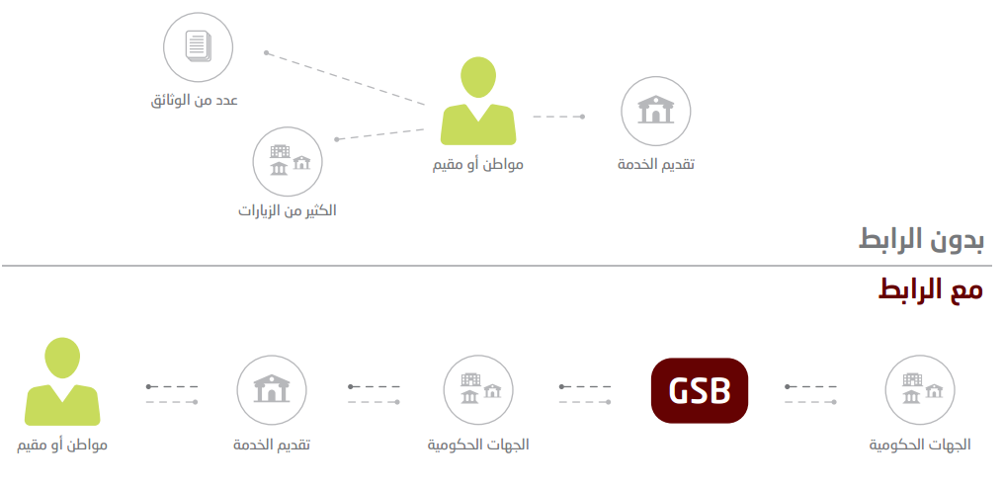
نبذه عامة عن المبادرة:
منصة ربط لخدمات الجهات الحكومية عبر بيئة آمنة، والتي تتيح الترابط بين الخدمات الحكومية، بما يسهم في تبسيط الإجراءات وتحسين جودة الخدمات المقدمة للمتعامل. يعد الرابط الحكومي بمثابة المنصة الأساسية لتطوير الحكومة الذكية وضرورة تقنية للتكامل على مستوى الخدمات.
يعد الرابط الحكومي بمثابة:
- ضرورة تقنية للتكامل على مستوى الخدمات.
- منصة لحوكمة الربط بين الخدمات.
- منصة لرصد مستوى الخدمة ومدى استخدامها
الإدارات المعنية بالمبادرة:
- إدارة تقنية المعلومات في الجهة. وهي المسؤولة عن التنسيق داخليا لمتابعة الأمور الإدارية من حيث الموافقات والتغييرات على مستوى الخدمة والتغييرات القانونية الممكنة والتنسيق مع الأقسام المعنية بالخدمة
- إدارة الاستراتيجية (إن لزم)
المعايير المعتمدة ل (مبادرة الرابط الحكومي للخدمات GSB)
يوضح الجدول التالي المعايير المعتمدة لمؤشر نسبة استخدام الممكنات الرقمية للعام 2021 – مبادرة الرابط الحكومي للخدمات (GSB ) مع الخيارات المتوفرة لكل معيار والتي سيتم الاستناد عليها خلال عملية التقييم لهذا المؤشر لعام 2021، مع ضرورة توضيح النقاط التالية:
مؤشر تكامل الخدمات الرقمية
الرابط الحكومي للخدمات GSB
المعيار |  | الخيارات
ربط الجهات الاتحادية بالمبادرة -1-Integration and testing
1.1 | تحديد الخدمة المراد استخدامها أو تزويدها عن طريق الرابط الحكومي للخدمات. | - نعم  - لا  - لاينطبق
1.2 | التنسيق المسبق مع الجهة المراد الربط بها وأخذ الموافقات المطلوبة. | - نعم  - لا  - لاينطبق
1.3 | توفير البيانات وتعبئة الوثائق المطلوبة والمتعلقة بالخدمة. | - نعم  - جزئي  - لا
1.4 | إتمام مرحلة دراسة المتطلبات التقنية للخدمة، تطوير خدمة الربط والتغييرات المطلوبة في الأنظمة الداخلية | - نعم  - جزئي  - لا
1.5 | اجتياز مرحلة الاختبار في البيئة التجريبيه (testing/staging Environment) مع النظام | - نعم  - جزئي  - لا
1.6 | الانتقال الى البيئة الحقيقية (Production) لتفعيل تبادل البيانات | - نعم  - جزئي  - لا
1.7 | طلب الموافقه لاستخدام الخدمات من خلال استخدام بوابة الرابط الحكومي GSB Portal (لاستهلاك الخدمات) | - نعم  - لا  - لا ينطبق
1.8 | تحديث بيانات فريق العمل لدى الجهة | - نعم  - لا
مدى تفعيل الجهات الاتحادية لخدمات المبادرة-2-Utalization
2.1 | إتمام عملية تفعيل الربط للطلبات السابقة | - نعم  - جزئي  - لا  - لا ينطبق
2.2 | الالتزام بمستوى الخدمة المتفق عليه في المتطلبات التقنية واتفاقية مستوى الخدمة | - نعم  - جزئي  - لا  - لا ينطبق

ملاحظة هامة: تسليم الأدلة حسب المعايير جزء لا يتجزأ من تقييم أداء الجهة وللحصول على درجة المعيار

تفاصيل المعايير للرابط الحكومي للخدمات GSB
يوضح الجدول التالي التوصيات الخاصة للجهات الاتحادية لتطبيق ما يلزم للحصول على الدرجة النهائية في كل معيار

الأدلة الارشادية (التوصيات)
لمؤشر نسبة استخدام الممكنات الرقمية للعام 2021 - الرابط الحكومي للخدمات GSB
ربط الجهات الاتحادية بالمبادرة -1-Integration and testing
1.1 | تحديد الخدمة المراد استخدامها أو تزويدها عن طريق الرابط الحكومي للخدمات.
على الجهة التواصل مع فريق الرابط الحكومي للخدمات لتحديد تفاصيل الخدمة المراد استخدامها أو تزويدها عن طريق الرابط الحكومي للخدمات، وعلى أن تكون الخدمة المراد تزويدها ضمن الخدمات المطلوبة والأكثر شيوعا لتستفيد منها أكثر من جهة حكومية.
مع ضرورة الأخذ بالاعتبار المدة الزمنية المطلوبة لكل الأطراف المعنية لتفعيل الخدمة.
1.2 | التنسيق المسبق مع الجهة المراد الربط بها وأخذ الموافقات المطلوبة.
 | يجب على الجهة الحصول على جميع الموافقات اللازمة من الجهة المالكة للخدمة، وتوفير نسخة من الاتفاق لفريق الرابط الحكومي للخدمات. وفي حال كانت الجهة مزودة للخدمة، فيتعين عليها الاتفاق مع الجهة المستخدمة للخدمة للالتزام بكافة متطلبات فريق الرابط الحكومي لإتمام تفعيل الربط.
1.3 | توفير البيانات وتعبئة الوثائق المطلوبة والمتعلقة بالخدمة.
 | الاتفاق على متطلبات الخدمة وتوثيقها بشكل تام، وذلك من خلال توفير البيانات المطلوبة لفريق الرابط الحكومي للخدمات، وتعبئة الملفات التقنية المطلوبة للخدمة والتي سيتم توفيرها من قبل فريق الرابط الحكومي.
1.4 | إتمام مرحلة دراسة المتطلبات التقنية للخدمة، تطوير خدمة الربط والتغييرات المطلوبة في الأنظمة الداخلية.
 | يجب على الجهة إتمام متطلبات الخدمة وتطوير الخدمة داخلياً إذا تطلب الأمر.
1.5 | اجتياز مرحلة الاختبار في التجريبيه (testing/staging Environment) مع النظام
 | يجب على الجهة اجتياز اختبار المرحلة التجريبية للخدمة، للتأكد من جاهزية الانتقال لمرحلة إطلاق الخدمة في البيئة الحقيقية.
1.6 | الانتقال الى البيئة الحقيقية (Production) لتفعيل تبادل البيانات
 | يجب على الجهة نقل الخدمة للبيئة الفعلية واجتياز الاختبار اللازم لإطلاق الخدمة وتفعيل تبادل البيانات، وتعيين الشخص المعني لإدارة عمليات الخدمة في حال وجود أية مشاكل أو تغييرات.
1.7 | طلب الموافقه لاستخدام الخدمات من خلال استخدام بوابة الرابط الحكومي GSB Portal (لاستهلاك الخدمات)
 | يجب على الجهة الاستفادة من بوابة منصة الرابط الحكومي للخدمات (GSB Portal)، ذلك عن طريق طلب الربط لاستخدام الخدمات المتوفرة على المنصة من خلاله.
1.8 | تحديث بيانات فريق العمل لدى الجهة
 | يجب على الجهة الالتزام بتحديث بيانات فريق العمل الداعم، وإرسال التحديثات إلى فريق الرابط الحكومي للخدمات.
مدى تفعيل الجهات الاتحادية لخدمات المبادرة-2-Utalization
2.1 | إتمام عملية تفعيل الربط للطلبات السابقة
يجب على الجهة إتمام كافة المتطلبات المتعلقة بالطلبات السابقة بتفعيل الخدمة على منصة الرابط الحكومي للخدمات، سواء كانت موفرة للخدمة أو مستخدمة لها، شامل الانتقال إلى البيئة الحقيقية (Production).
للحصول على قائمة الطلبات السابقة، يرجى مراسلة فريق الرابط الحكومي.
2.2 | الالتزام بمستوى الخدمة المتفق عليه في المتطلبات التقنية واتفاقية مستوى الخدمة
 | على الجهات المستفيدة من الخدمة الالتزام بالبنود الواردة في اتفاقية مستوى الخدمة وملف متطلبات الخدمة، وذلك لضمان عمل الخدمة بين المزود والمستخدم. ولطلب نسخة من اتفاقية مستوى الخدمة يرجى التواصل مع فريق الرابط الحكومي.

ملاحظة هامة: تسليم الأدلة حسب المعايير جزء لا يتجزأ من تقييم أداء الجهة وللحصول على درجة المعيار

مبادرة منصة الثقة الرقمية Digital Trust Platform

نبذه عامة عن المبادرة:
مبادرة منصة الثقة الرقمية تمكن الأفراد من المواطنين والمقيمين في الدولة من طلب نسخة رقمية من المستندات الصادرة لهم من الجهات الحكومية والخاصة ومشاركتها مع مقدمي الخدمات بشكل فوري وفي بيئة آمنة، وتأتي هذه المبادرة لدعم التحول الرقمي وتقليل الحاجة للاعتماد على المستندات سواء الورقية أو البطاقات من خلال تحويل المستندات الى مستندات رقمية موثوقة يمكن استخدامها بشكل موازي للمستندات الورقية ويمكن التحقق من صحتها بشكل منفصل، كما تمكن المتعامل من عدم الحاجة لحمل أي مستند (ورقي أو بطاقة) واستبدالها بمستندات رقمية يمكن مشاركتها بمنح حق مشاركة للمستندات باختياره للحصول على الخدمات أو غير ذلك.
طوّرت المنصة باستخدام تقنية التعاملات الرقمية (Blockchain) واستندت على معايير عالمية تأخذ في الاعتبار متطلبات الخصوصية والثقة وأمن المعلومات واللامركزية في البيانات.

الإدارات المعنية بالمبادرة:
- إدارة تقنية المعلومات بالجهة الاتحادية
- إدارة الخدمات الالكترونية/ الذكية
- إدارة الاتصال المؤسسي

المعايير المعتمدة لمبادرة منصة الثقة الرقمية (Digital Trust Platform)
يوضح الجدول التالي المعايير المعتمدة لمبادرة منصة الثقة الرقمية (Digital Trust Platform) مع الخيارات المتوفرة لكل معيار والتي سيتم الاستناد عليها خلال عملية التقييم لهذا العام 2021.
مؤشر تكامل الخدمات الرقمية
منصة الثقة الرقمية Digital Trust Platform
المعيار |  | الخيارات
توعية الجهات الاتحادية بالمبادرة – 1 – Awareness
1.1 | حضور ورشة العمل التعريفية و تعبئة الاستطلاع | - حضور الاجتماع وتسليم الاستطلاع  - حضور الاجتماع وعدم تسليم الاستطلاع  - عدم الحضور
1.2 | حضور الاجتماع التقني و تعبئة الاستطلاع التقني | - حضور الاجتماع وتسليم الاستطلاع  - حضور الاجتماع وعدم تسليم الاستطلاع  - عدم الحضور  - لا ينطبق
1.3 | تحديد المستندات التي يمكن ربطها بمنصة الثقة الرقمية | - تحديد المستندات الأكثر شيوعا  - تحديد المستندات الأقل شيوعا  - لم يتم تحديد المستندات  - لا ينطبق
ربط الجهات الاتحادية بالمبادرة -2-Integration and testing
2.1 | اعتماد الخطة الزمنية لربط المستندات الصادرة من الجهة والالتزام بها | - الالتزام بالخطة الزمنية  - التأخر عن الخطة مع اخطار الفريق  - التأخر عن الخطة مع عدم اخطار الفريق
2.2 | الاتفاق على ادارة العمليات وشكاوى المتعاملين وتوقيع اتفاقية مستوى الخدمة | - نعم  - لا  - لا ينطبق
2.3 | تحديث الانظمة الداخلية وتوفير الواجهات البرمجية (API) المطلوبة للربط | - نعم  - لا
2.4 | اجتياز مرحلة الربط في البيئة التجريبية (testing/staging Environment) | - نعم  - لا
2.5 | الانتقال الى البيئة الحقيقية و اجتياز تجربة حقيقية واطلاق الخدمة | - نعم  - لا
2.6 | عقد ورش توعية لمركز الاتصال و مركز سعادة المتعاملين لإعلامهم بمنصة الثقة الرقمية | - نعم  - لا
مدى تفعيل الجهات الاتحادية لخدمات المبادرة-3-Utilization
3.1 | التزام الجهة بتفعيل استخدام المستندات الرقمية من خلال توعية المتعاملين والجهات | - تم الالتزام كاملا  - تم الالتزام جزئيا  - لم يتم الالتزام
3.2 | الالتزام بمستوى الخدمة وادارة العمليات وشكاوى المتعاملين المتفق عليها | - نعم  - لا  - لا ينطبق
3.3 | الاستجابة لكافة متطلبات تحديث بيانات فريق العمل الداعم | - توفير جميع البيانات بدقة  - توفير جزء من البينات بدقة  - توفير بينات غير دقيقة او عدم توفير البيانات  - لا ينطبق

ملاحظة هامة: تسليم الأدلة حسب المعايير جزء لا يتجزأ من تقييم أداء الجهة وللحصول على درجة المعيار

تفاصيل المعايير لمبادرة منصة الثقة الرقمية Digital Trust Platform
يوضح الجدول التالي التوصيات الخاصة للجهات الاتحادية لتطبيق ما يلزم للحصول على الدرجة النهائية في كل معيار

تفاصيل المعايير لمبادرة منصة الثقة الرقمية Digital Trust Platform
توعية الجهات بالربط -1-Awareness
1.1 | حضور ورشة العمل التعريفية و تعبئة الاستطلاع
 | يجب على الجهة حضور ورش عمل تعريفية للمبادرة بحيث يمكن دراسة إمكانية الربط بمنصة الثقة الرقمية كجهة صادرة للبيانات و المستندات و يجب على الجهة تعبئة استطلاع يتم مشاركه بعد الاجتماع وهو استطلاع تعريفي لدراسة امكانية الجهة بالربط
1.2 | حضور الاجتماع التقني و تعبئة الاستطلاع التقني
 | يجب على الجهة حضور اجتماع تعريفي تقني بعد دراسة إمكانية الربط لتعريف الفريق التقني بالمبادرة و يجب على الفريق التقني تعبئة استطلاع تقني يتم مشاركته مع الفريق بعد الاجتماع
1.3 | تحديد المستندات التي يمكن ربطها بالمنصة
على الجهة ان تحدد جميع المستندات والبيانات الصادرة من قبلها والتي تعتبر الأكثر شيوعا من حيث استخدامها من قبل المواطنين والمقيمين في الدولة وتوفير المعلومات وذلك قد يشمل ولكن لا ينحصر على التالي:
- إحصائيات عن المستند مثل عدد الاصدار في السنة
- وصف وتصنيف المستند وفئات المتعاملين
- مزودي ومستخدمي المستند من القطاع الخاص والحكومي
- تحديد المرجع التعريفي للفرد عند اصدار المستند و مدى ربطه برقم الهوية
ربط الجهات بالمبادرة-2-Integration and Testing
2.1 | الالتزام بالخطة الزمنية لربط المستندات الصادرة من الجهة
 | وضع خطة زمنية مع الالتزام بها لإتمام عملية الربط على أن تشمل الخطة جميع الخطوات اللازمة للربط والتي تتناسب مع الجهات المشاركة وإطلاق الخدمة في مدة لا تزيد عن 4 أشهر.
2.2 | الاتفاق على ادارة العمليات وشكاوى المتعاملين وتوقيع اتفاقية مستوى الخدمة
 | يجب على الجهة اعتماد آلية ادارة العمليات وشكاوى المتعاملين والالتزام بمستوى الخدمة المتفق عليها وتوقيع اتفاقية مستوى الخدمة Service Level Agreement
2.3 | تحديث الانظمة الداخلية وتوفير الواجهات البرمجية (API) المطلوبة للربط
تأكيد التالي:
- توفير واعتماد المتطلبات التقنية
- اتمام الربط مع ختم الشهادة الرقمية eSeal
- بناء وتطوير الواجهات البرمجية (API) المطلوبة وتوفيرها من خلال الرابط الحكومي للخدمات (GSB)
- استهلاك الواجهات البرمجية (API) المقدمة من فريق منصة الثقة الرقمية
2.4 | اجتياز مرحلة الربط في البيئة التجريبية (Testing/Staging Environment)
 | اتمام جميع الاختبارات التقنية للربط مع فريق منصة الثقة الرقمية
2.5 | الانتقال الى البيئة الحقيقية و اجتياز تجربة وهمية و اطلاق الخدمة
 | يجب اطلاق الخدمة في البيئة الحقيقية و اجتياز تجربة حقيقية من خلال اضافة المستند في المنصة
2.6 | عقد ورش توعية لمركز الاتصال و مركز سعادة المتعاملين لإعلامهم بالمنصة
يجب على الجهة الحكومية الاستعداد لإطلاق الخدمة عن طريق تأهيل الموظفين داخلياً مع توفير خطة لإتمام المطلوب
الإثبات المطلوب:
بريد الكتروني او صور من عقد الورشة و البيانات التي تمت مشاركتها مع الموظفين
مدى تفعيل الجهات الاتحادية لخدمات المبادرة-3-Utilization
3.1 | التزام الجهة بتفعيل استخدام المستندات الرقمية من خلال توعية المتعاملين والجهات
أن تقوم الجهة الحكومية بإبلاغ المستخدم عن خدمات منصة الثقة الرقمية وذلك من خلال قنوات التواصل الاجتماعي، المواقع الالكترونية، التطبيقات الذكية ومراكز سعادة المتعاملين. يتم التطبيق حسب ما ترونه مناسبا للتقديم مع التبرير
اعتماد استخدام المستندات الرقمية المدرجة في منصة الثقة الرقمية بشكل موازي للمستندات الورقية واصدار أي تعميم أو اعلان يخص ذلك لتوعية المتعاملين والجهات التي تطلب المستند، يتم التطبيق حسب ما ترونه مناسبا للتقديم مع التبرير
الإثبات المطلوب:
صور تثبت الخبر او الرابط الالكتروني للموقع
3.2 | الالتزام بمستوى الخدمة وادارة العمليات وشكاوى المتعاملين المتفق عليها
 | الالتزام بالبنود الواردة في اتفاقية مستوى الخدمة وملف متطلبات للخدمة وادارة العمليات، سيتم قياس الالتزام بعدد التذاكر و متوسط وقت الاستجابة في نظام دعم العمليات.
3.3 | الاستجابة لكافة متطلبات تحديث بيانات فريق العمل الداعم
 | يجب على الجهة الالتزام بتحديث بيانات فريق العمل الداعم حيث يساعد على التأكيد على طرق التواصل، على الجهة الالتزام بتعبئة المتطلبات خلال الفترة الزمنية التي يتم الاتفاق عليها.

ملاحظة هامة: تسليم الأدلة حسب المعايير جزء لا يتجزأ من تقييم أداء الجهة وللحصول على درجة المعيار

نظام إدارة علاقات العملاء الوطني National CRM

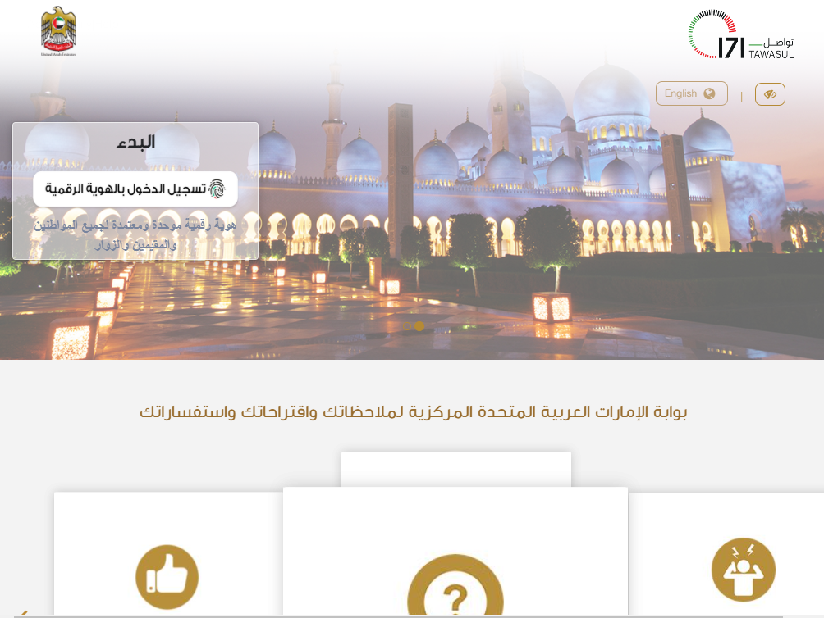
نبذه عامة عن المبادرة:
توفير نظام موحد وواجهة موحدة لاستقبال وادارة علاقات المتعاملين فيما يخص الخدمات الحكومية، يعد النظام بمثابة:
- منصة استقبال آراء واقتراحات وشكاوى المتعاملين
- منصة لتحليل الشعور العام تجاه الخدمات الحكومية.
- منصة متعددة القنوات تهدف الى توحيد تجربة المتعامل على مختلف القنوات

الإدارات المعنية بالمبادرة:
- إدارة تقنية المعلومات
- إدارة مركز المتعاملين
- إدارة الاتصال المؤسسي

المعايير المعتمدة لمبادرة نظام إدارة علاقات العملاء الوطني National CRM
يوضح الجدول التالي المعايير المعتمدة لمبادرة نظام إدارة علاقات العملاء الوطني National CRM مع الخيارات المتوفرة لكل محور والتي سيتم الاستناد عليها خلال عملية التقييم لهذا ا لعام 2021، مع ضرورة توضيح النقاط التالية:

مؤشر نسبة استخدام الممكنات الرقمية
نظام إدارة علاقات العملاء الوطني National CRM
المعيار |  | الخيارات
مدى تفعيل الجهات الاتحادية لخدمات المبادرة-2-Utalization
1.1 | الدخول الى النظام والاستخدام بشكل يومي | - تلبية المعيار كاملا  - تلبية المعيار جزئيا  - عدم تلبية المعيار
1.2 | الالتزام بالرد على كافة الحالات الواردة عن طريق البرنامج الوطني لإدارة علاقات المتعاملين خلال فترة اتفاقية مستوى الخدمة | - تلبية المعيار كاملا  - تلبية المعيار جزئيا  - عدم تلبية المعيار
1.3 | إصدار التقارير الشهرية عن طريق البرنامج الوطني لإدارة علاقات المتعاملين | - تلبية المعيار كاملا  - تلبية المعيار جزئيا  - عدم تلبية المعيار
1.4 | رصد عدد الحالات والبلاغات الإجمالية المسجلة من قبل الجهة كل ستة أشهر | - تم رصد عدد الحالات والبلاغات  - تم رصد الحالات والبلاغات بشكل جزئي  - لم يتم
1.5 | رصد عدد الحالات التي يتم تسجيلها في البرنامج الوطني لإدارة علاقات المتعاملين من خلال قنوات التواصل الاجتماعي المتوفرة لدى الجهة | - تلبية المعيار كاملا  - تلبية المعيار جزئيا  - عدم تلبية المعيار

تفاصيل المعايير لمبادرة نظام إدارة علاقات العملاء الوطني National CRM
يوضح الجدول التالي التوصيات الخاصة للجهات الاتحادية لتطبيق ما يلزم للحصول على الدرجة النهائية في كل معيار

تفاصيل المعايير لمبادرة نظام إدارة علاقات العملاء الوطني National CRM
مدى تفعيل الجهات الاتحادية لخدمات المبادرة-2-Utalization
1.1 | الدخول الى النظام والاستخدام بشكل يومي
 | يتوجب على الجهة الدخول الى النظام بصفة يومية في أيام الدوام الرسمي  متابعة السجلات التي يتم تصعيدها وتسليم تقرير يوضح الاستخدام | على الجهة توفير الادلة التالية:  تسليم تقرير يوضح الاستخدام
1.2 | الالتزام بالرد على كافة الحالات الواردة عن طريق البرنامج الوطني لإدارة علاقات المتعاملين خلال فترة اتفاقية مستوى الخدمة
 | إدارة السجلات الواردة في الإطار الزمني المتفق عليه في اتفاقية مستوى الخدمة  يجب على الجهة تأكيد استلام الحالات الواردة عن طريق البرنامج الوطني لإدارة علاقات المتعاملين خلال فترة اتفاقية مستوى الخدمة يمكن الرجوع الى نظام أداء.  على سبيل المثال: في حال تساءل أحد المتعاملين عن طريق أي قناة تواصل مع البرنامج الوطني لإدارة علاقات المتعاملين، يتوجب على الجهة التأكيد على المتعامل في توجيه مسألته الى القطاع الخاص وسوف يتم الرجوع اليه بالإجابة في وقت معين. | على الجهة توفير الادلة التالية:  تسليم تقرير يوضح جميع الحالات الواردة والمغلقة حسب اتفاقية مستوى الخدمة المتفق عليه
1.4 | إصدار التقارير الشهرية عن طريق البرنامج الوطني لإدارة علاقات المتعاملين
 | يتوجب على الجهة اصدار تقرير شهري حول الشكاوى والاقتراحات على مدار العام. وذلك عن طريق استخدام البرنامج الوطني لإدارة علاقات المتعاملين | على الجهة توفير الادلة التالية:  تسليم تقرير يوضح الشكاوى والمقترحات خلال العام
1.5 | رصد عدد الحالات والبلاغات الإجمالية المسجلة من قبل الجهة كل ستة أشهر
 | يتعين على الجهة رصد عدد الحالات والبلاغات الإجمالية المسجلة بحيث يتم ارسال تقرير نصف سنوي بإجمالي الحالات والبلاغات الى الفريق المعني بالبرنامج الوطني لإدارة علاقات المتعاملين وحسب متطلبات فريق أداء الخدمات الحكومية | على الجهة توفير الادلة التالية:  تقرير يوضح مراقبة السجلات كل 6 اشهر
1.6 | رصد عدد الحالات التي يتم تسجيلها في لبرنامج الوطني لإدارة علاقات المتعاملين من خلال قنوات التواصل الاجتماعي المتوفرة لدى الجهة
 | رصد عدد الحالات التي يتم تسجيلها في البرنامج الوطني لإدارة علاقات المتعاملين من خلال قنوات التواصل الاجتماعي المتوفرة لدى الجهة وذلك بشكل ربع سنوي | على الجهة توفير الادلة التالية:  Screenshot – report))  تسليم الحالات التي تم تسجيلها عبر قنوات التواصل الاجتماعي

ملاحظة هامة: تسليم الأدلة حسب المعايير جزء لا يتجزأ من تقييم أداء الجهة وللحصول على درجة المعيار

معايير البيانات الذكية الوطنية

نبذه عامة عن المبادرة:
يقوم هذا المشروع على إنشاء بيئة تمكينيه مناسبة لتبادل البيانات بكفاءة بهدف زيادة فعالية خدمات الجهات الحكومية ولتحقيق رضا المتعاملين، كما سيحدّد المتطلبات اللازمة لتأصيل ثقافة تبادل البيانات ورفع جودتها وتصنيفها مع الموازنة بين احتياجات الجهات والتطلعات المستقبلية.
ملاحظة هامة : سيتم قياس تطبيق اطار عمل البيانات الذكية في الجهات ، حيث تم تدريب الجهات وتكوين الفرق ومشاركة ادوات التقييم الذاتي على مستوى الجهة في السنوات السابقة.

البيانات الذكية:
هي بيانات حكومية مشتركة بين الجهات أو بيانات مفتوحة للعامة في سجلات بيانات رئيسية موحدة على مستوى الدولة متاحة لتمكين الجهات الحكومية لأداء مهامها القانونية وتحقيق أهداف رؤية 2021.

الإدارات المعنية بالمبادرة:
- إدارة تقنية المعلومات بالجهة الاتحادية
- الإدارة المعنية بالبيانات (إن وجدت)

المعايير المعتمدة لمبادرة معايير البيانات الذكية الوطنية National Smart Data Standards
يوضح الجدول التالي المعايير المعتمدة لمبادرة معايير البيانات الذكية الوطنية 2021 NSDS مع الخيارات المتوفرة لكل محور والتي سيتم الاستناد عليها خلال عملية التقييم لهذا المؤشر لعام 2021، مع ضرورة توضيح النقاط التالية

مؤشر نسبه استخدام الممكنات الرقمية
معايير البيانات الذكية الوطنية National Smart Data Standards
المعيار |  | الخيارات
مدى مطابقة الجهات الاتحادية للبيانات الذكية1--Utilization -
1.1 | مستوى تطبيق إطار عمل البيانات الذكية عبر قياس المحاور التالية:  - توفير معلومات عن الوضع الحالي لإدارة البيانات في الجهة  - تقييم الموائمة مع اطار عمل البيانات الذكية عبر المحاور الرئيسية التالية:  - حوكمة البيانات  - جودة البيانات (حصر وتصنيف البيانات)  - خارطة الطريق  - الاتاحة وتبادل البيانات | - تم تنفيذ الخطة  - تم تنفيذ الخطة جزئياً  - لم يتم تنفيذ الخطة  - لا ينطبق

تفاصيل المعايير لمبادرة معايير البيانات الذكية الوطنية National Smart Data Standards
يوضح الجدول التالي التوصيات الخاصة للجهات الاتحادية لتطبيق ما يلزم للحصول على الدرجة النهائية في كل معيار:

تفاصيل المعايير لمبادرة معايير البيانات الذكية الوطنية
مدى مطابقة الجهات الاتحادية للبيانات الذكية1--Utilization
1.1 -مستوى تطبيق اطار عمل البيانات الذكية
A | مستوى حوكمة البيانات لدى الجهة
على الجهة توفير الأدلة التالية:
- وثيقة تشكيل فريق أدارة البيانات لدى الجهة ومعتمدة
- اجراءات تطوير القدرات أو ذكر لجهود تطوير القدرات بخصوص ادارة البيانات
B | توفر خارطة طريق أدارة البيانات لدى الجهة
على الجهة توفير الأدلة التالية:
- قائمة بمشاريع ومبادرات البيانات لدى الجهة
C | مستوى تنفيذ خطط رفع جودة كافة البيانات والمعلومات والمعرفة لدى الجهة
على الجهة توفير الأدلة التالية:
- قائمة بيانات ومعلومات مصنفة ومعتمدة
- إجراءات التدقيق على تنفيذ خطة تصنيف البيانات
- الإجراءات التصحيحية لضمان مطابقة البيانات للتصنيف المعتمد
D | مستوى تنفيذ خطة إتاحة البيانات المشتركة والمفتوحة
نسبة إنجاز الجهة لخطة إتاحة البيانات المشتركة والمفتوحة المعتمدة مع توفير الأدلة التالية:
- قواعد بيانات مشتركة عالية الدقة متاحة عبارة عن وثيقة توضيحية لأنظمة الربط الإلكتروني لدى الجهة
- وثيقة توضيحية لقواعد بيانات مفتوحة متاحة

ملاحظة هامة: تسليم الأدلة حسب المعايير جزء لا يتجزأ من تقييم أداء الجهة وللحصول على درجة المعيار

للاستفسار التواصل مع :
For Inquiries contact

مؤشرات ممكنات الحكومة الرقمية
مشاريع المؤشر السادس "نسبة استخدام الممكنات الرقمية"
الشبكة الاتحادية  FedNet | ميثاء أهلي  ريم الشحي  عبدالحميد الحمادي | 047774747  047774385  047774322 | maitha.ahli@tra.gov.ae  reem.alshehhi@tra.gov.ae  abdulhameed.alhammadi@tra.gov.ae
الهوية الرقمية  UAE PASS | خولة المهيري | 047774037 | khawla.almheiri@tra.gov.ae
منصة الثقة الرقمية  Digital Trust Platform | أروى البلوشي  عبدالله النومان | 047774315  047774741 | arwa.alblooshi@tdra.gov.ae  abdalla.alnoman@tdra.gov.ae
الرابط الحكومي للخدمات  GSB | عبدالحميد الحمادي | 047774322 | abdulhameed.alhammadi@tra.gov.ae
نظام إدارة علاقات العملاء الوطني National CRM | ريم الشحي | 047774385 | reem.alshehhi@tra.gov.ae
معايير البيانات الذكية الوطنية National Smart Data Standards | ديما حمدان | 047774064 | dimah.hamdan@tra.gov.ae
تنويه: يرجى اعتماد البريد الالكتروني mgovet@tra.gov.ae عند مراسلتكم فريق ممكنات الحكومة الرقمية ومدراء المشاريع لتسهيل المتابعة والتوثيق

